checkpointing

模型
确定性进程（Processus déterministes）：其状态可以通过初始状态和一系列事件完全定义。
非确定性进程（Processus non déterministes）：状态可能受到随机事件或外部条件的影响，无法完全预测。

基本原理
系统通过保存状态到可靠的存储介质上（例如磁盘或分布式存储），以便在出现故障时回滚至最近的「检查点」状态。
「检查点」后的状态可以通过回滚技术恢复，避免系统从头开始运行。

故障 => 从以前的状态恢复

单个进程的恢复点
方法：将上下文保存到可靠媒介中
成本优化：增量更新
非侵入式备份（备份时系统继续运行，但是可能导致保存不一致）
手段：Copy-on-write：当数据被修改时，创建被保护页面的副本。
Pre-copying：在恢复点创建之前复制所需数据。

一致性问题
一致性要求
凡因必有果
任何收到的消息都必须事先发送
恢复线前发送，恢复线前接收 √
恢复线前发送，恢复线后接收 √ -> 一致 cohérent
恢复线后发送，恢复线前接收 × -> 不一致 incohérent
恢复线后发送，恢复线后接收 √

时间悖论（Paradoxe temporel）：
在分布式系统中，消息的发送和接收必须满足因果顺序。一旦撤销了消息发送，就必须撤销接收，然而接收可能已触发其他操作，从而引发更大的回滚。
这种情况类似于“时间悖论”，撤销一个事件可能导致整个事件链条逆转。

多米诺效应：
回滚具有传播性，一个进程的回滚会逐步传播到依赖它的所有进程，最终可能导致整个系统状态被重置到一个很久以前的状态。
系统的可恢复性因此变得非常低效。

撤销广播 => 撤销接收
对外部世界的操作无法回滚
所以系统需要通过「验证（Validation）」或「提交（Commit）」来确保这些不可回滚操作的正确性。
无法“撤消”外部操作=>“验证”外部提交（输出提交）

稳定储存：是一种能够在发生各种类型的故障（如暂时性故障或永久性故障）时，依然保持数据完整性的存储机制。

解决方案
单一故障：远程储存（易失性内存）
暂时故障：本地磁盘
永久故障：分布式文件系统

基于恢复点的恢复技术

非协调保存点
每个进程独立创建保存点，保存点之间没有全局一致性。
故障恢复时，需要找到一条「覆盖线」（ligne de recouvrement），即所有进程最近的一致状态。
缺点：需要额外的计算和通信成本来协调保存点的一致性。

协调保存点
在创建保存点时，进程之间进行同步和协调，确保所有保存点形成一致的状态。
特点：所有进程的最后一个保存点构成覆盖线。
故障恢复时，从覆盖线中的最后一个保存点恢复进程。
优点：恢复更快，无需寻找一致状态。
缺点：创建保存点时的同步开销较大。

日志
保存事件日志，记录所有消息传递和状态变更。
故障发生时，重放日志（rejouer le même scénario），恢复到故障前的状态。
优点：精确恢复到故障前的状态。
缺点：需要较大的存储空间来记录日志。

非协调保存点：
天真的技术（Technique naïve）：
每次发送消息后进行本地保存（Sauvegarde locale après chaque émission）：
理论上（Théoriquement bon）：
没有孤立消息 => 无多米诺效应；
故障发生在发送和保存之间 => 回滚至前一个保存点；
内存开销较小（每个节点只有一个保存点）。
实际上并不理想（Pas optimal en pratique）：
对于消息发送频繁的节点来说，保存成本高昂；
对于消息发送少但接收/处理大量消息的节点，回滚成本高。

独立于应用程序的备份（Sauvegardes indépendantes de l’application）：
问题（Pb）：找到一致的覆盖线（ligne de recouvrement cohérente）：
构建因果关系的集中式图；
使用分布式恢复算法。

构建因果图的集中式方法：
每个进程本地维护一张图；
图表示直接依赖关系，连接本地保存点与其他进程的保存点。

恢复过程（Recouvrement）：
广播请求（Diffusion d'une requête）；
收集本地图，构建全局图；
确定覆盖线；
重新开始执行。

基于图的两种方法（Deux approches par graphes）：
回滚依赖图（Rollback dependency graph）：[Bhargava 88, Wang 95]；
保存点图（Checkpoint graph）：[Wang 93]。

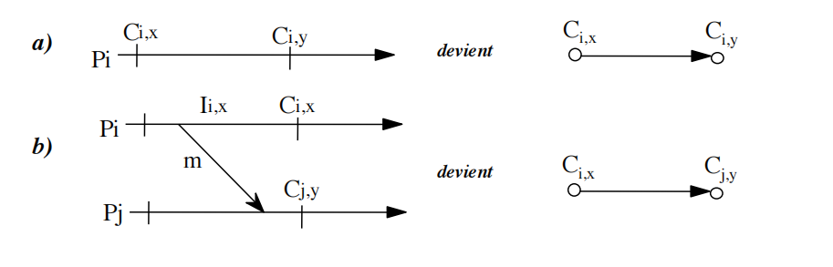
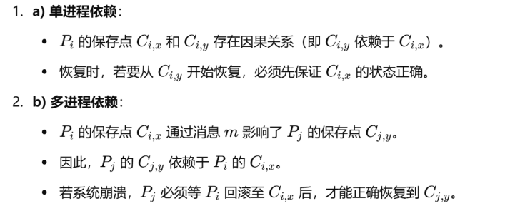
每条消息都有一个时间戳（如<i,x>），记录它的来源保存点。
系统根据这些依赖关系，回溯保存点的因果关系，找到所有需要恢复的保存点集合。
这些保存点构成「覆盖线」，保证了所有进程的一致恢复。

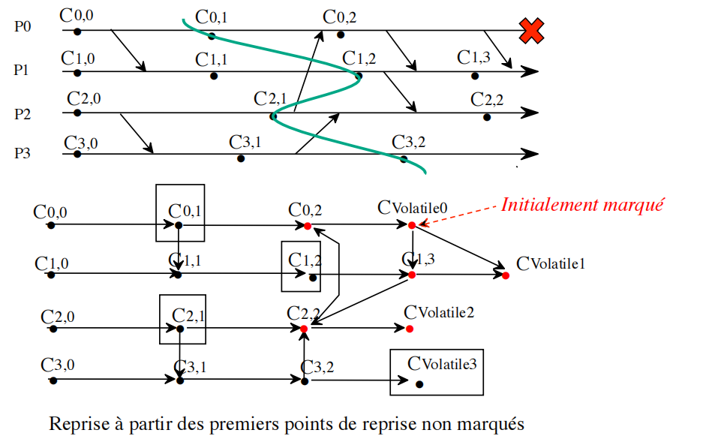
如果要回滚，依赖关系要求所有相关保存点也必须一起回滚，否则会导致数据不一致。
从故障点开始分析，所有和故障点有依赖关系的checkpointing都不能用（如下半张图）

保存点图：记录了所有进程的保存点及其依赖关系。
每次保存一个状态，就更新这个图，添加新的节点和边。
保存点图还能帮助清理已经过时或不再需要的保存点（比如那些没有依赖的点），减少存储开销。

RootSet 定义：
•RootSet 是每个进程的最后一个保存点集合。
•这些点是恢复的起点，但需要检查它们是否满足一致性。

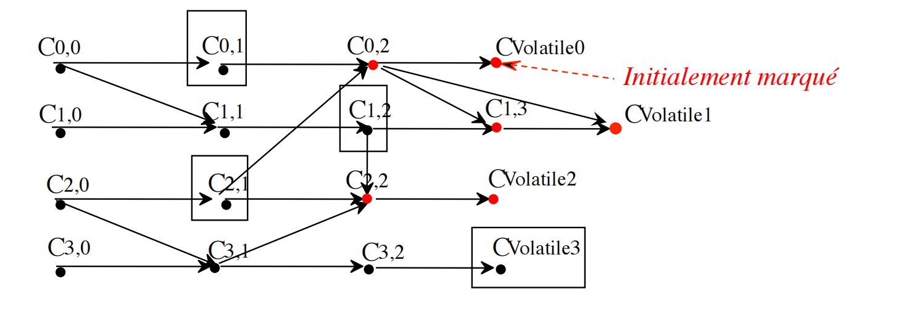
计算覆盖线的步骤：
标记故障点：
从发生故障的保存点开始标记。
向前回溯：
从故障点沿依赖路径回溯，标记所有受影响的保存点。
调整 RootSet：
如果 RootSet 中的某个点被标记，那么替换为它的前驱点，直到找到未受影响的保存点。
覆盖线确定：
最后的 RootSet 中的点就是覆盖线。
覆盖线的计算确保所有进程从一致的状态恢复，并且不会遗漏任何依赖关系

分布式算法确定一致覆盖线（在没有全局依赖图的情况下）
每个节点只知道自己的状态，不知道其他节点的状态
难点：复杂
成本高
强假设（需要做出一些假设）

Juang-Venkatesan 算法：
该算法通过分布式消息传递和节点协作，逐步标记受故障影响的保存点。
每个节点负责管理自己的依赖关系，并通过与其他节点的通信确定一致恢复点。
特点：
它是一个基于因果关系追踪的算法；
通信成本较高，但可以确保一致性。

Peterson-Kearns 算法：
强调通过最少的通信开销找到一致的恢复点。
特点：相比 Juang-Venkatesan 算法更简化，但依赖系统中较强的假设，例如消息的可靠传递。

Juang-Venkatesan

假设
可靠信道和FIFO
传输延迟未知但有限
无限本地内存
事件因果过程（分段确定性）

在本地，每个Pi进程维护
一个Si状态计数器，该计数器在每次备份时递增
对于每个邻居Pj：发送计数器SENTij和接收计数器RCVDji
每个备份包括Si，以及每个通道的SENTij和RCVDji

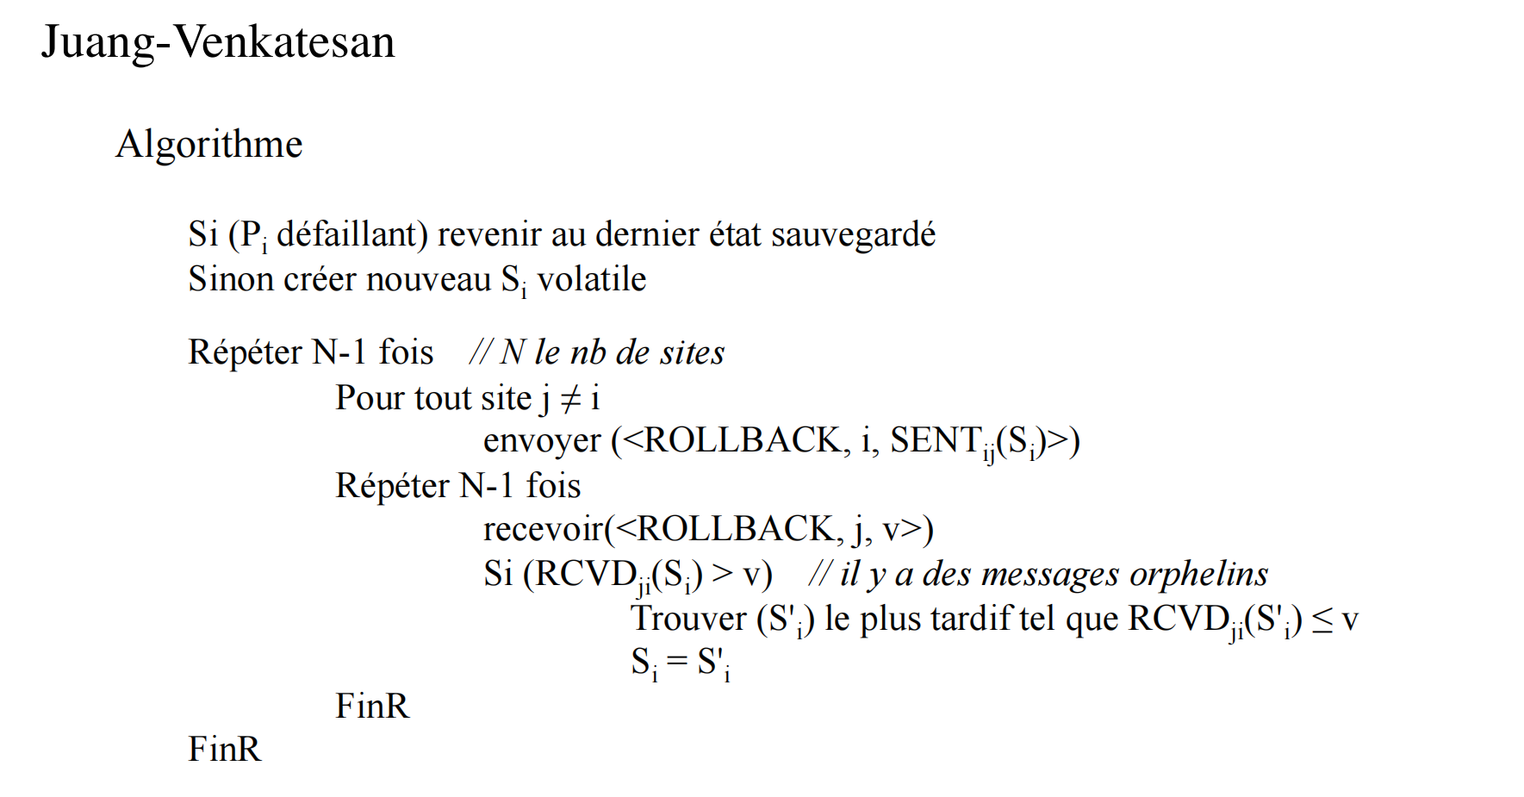

孤立消息：发出后，接收节点由于回滚而没有接收到/以及接收到但是被回滚掉的消息

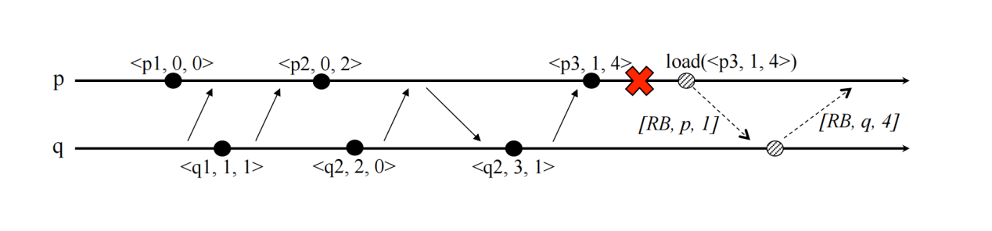

Peterson-Kearns

环上的矢量时钟

假设
具有未知但有限传输延迟的可靠信道
组织成环的过程（每个过程都知道它的继任者）

在本地，每个进程Pi维护一个矢量时钟，化身数在每次重叠时递增

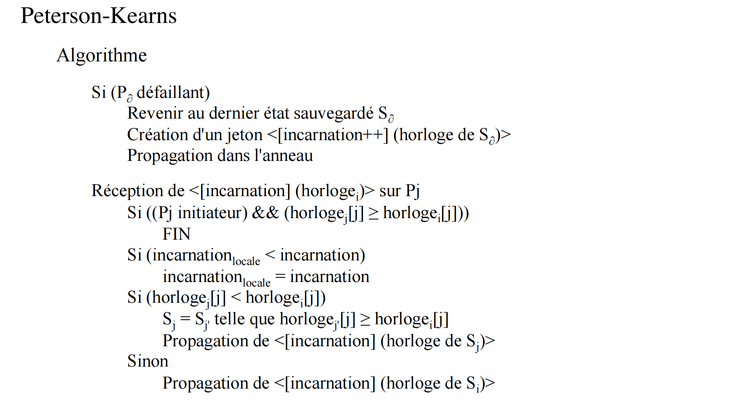

协调保存点

SaS同步并停止（sync-and-stop）

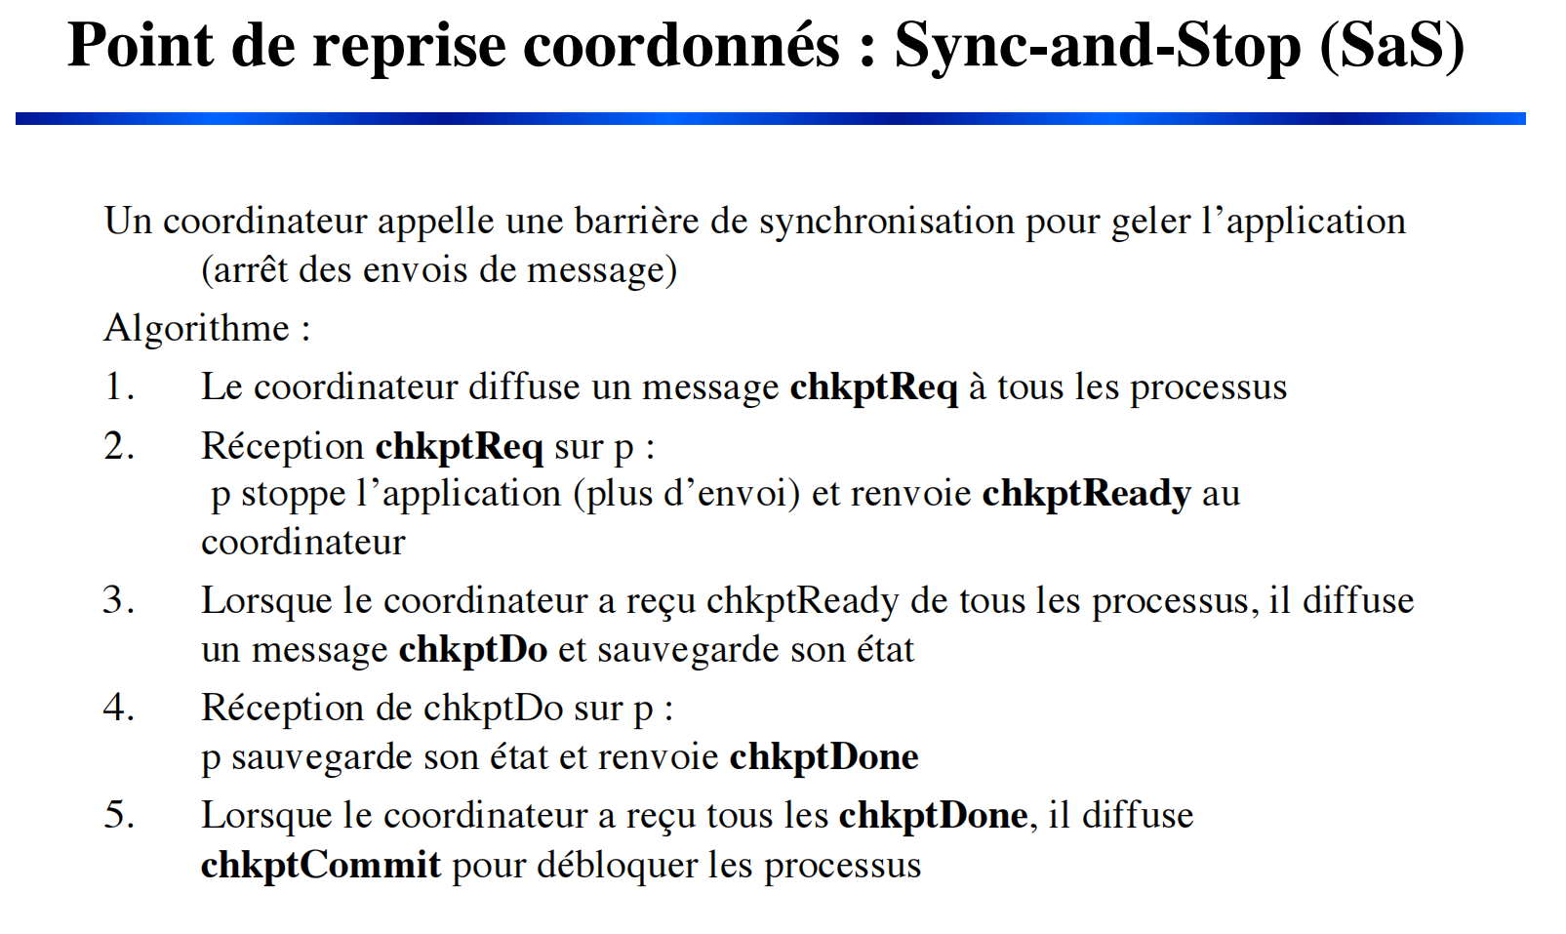
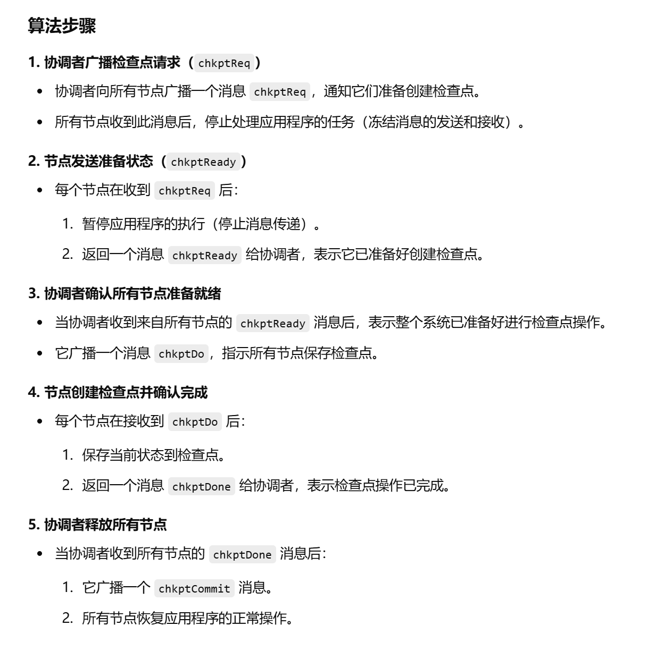

Chandy-Lamport 85 算法
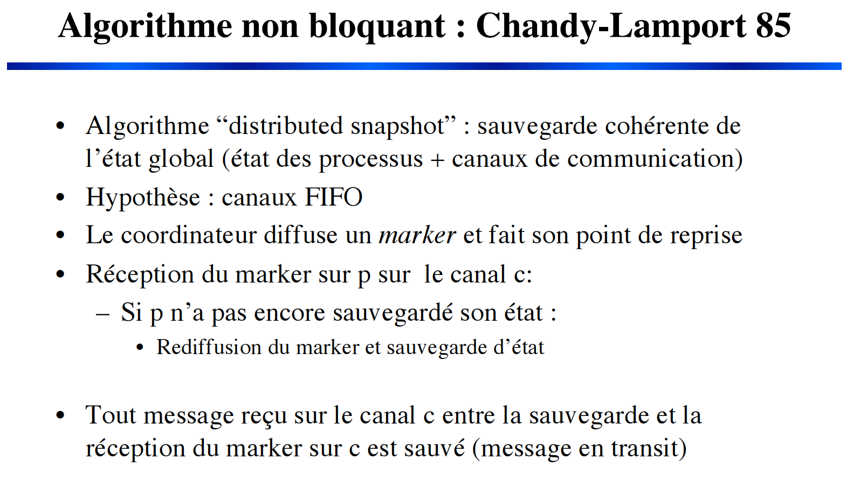
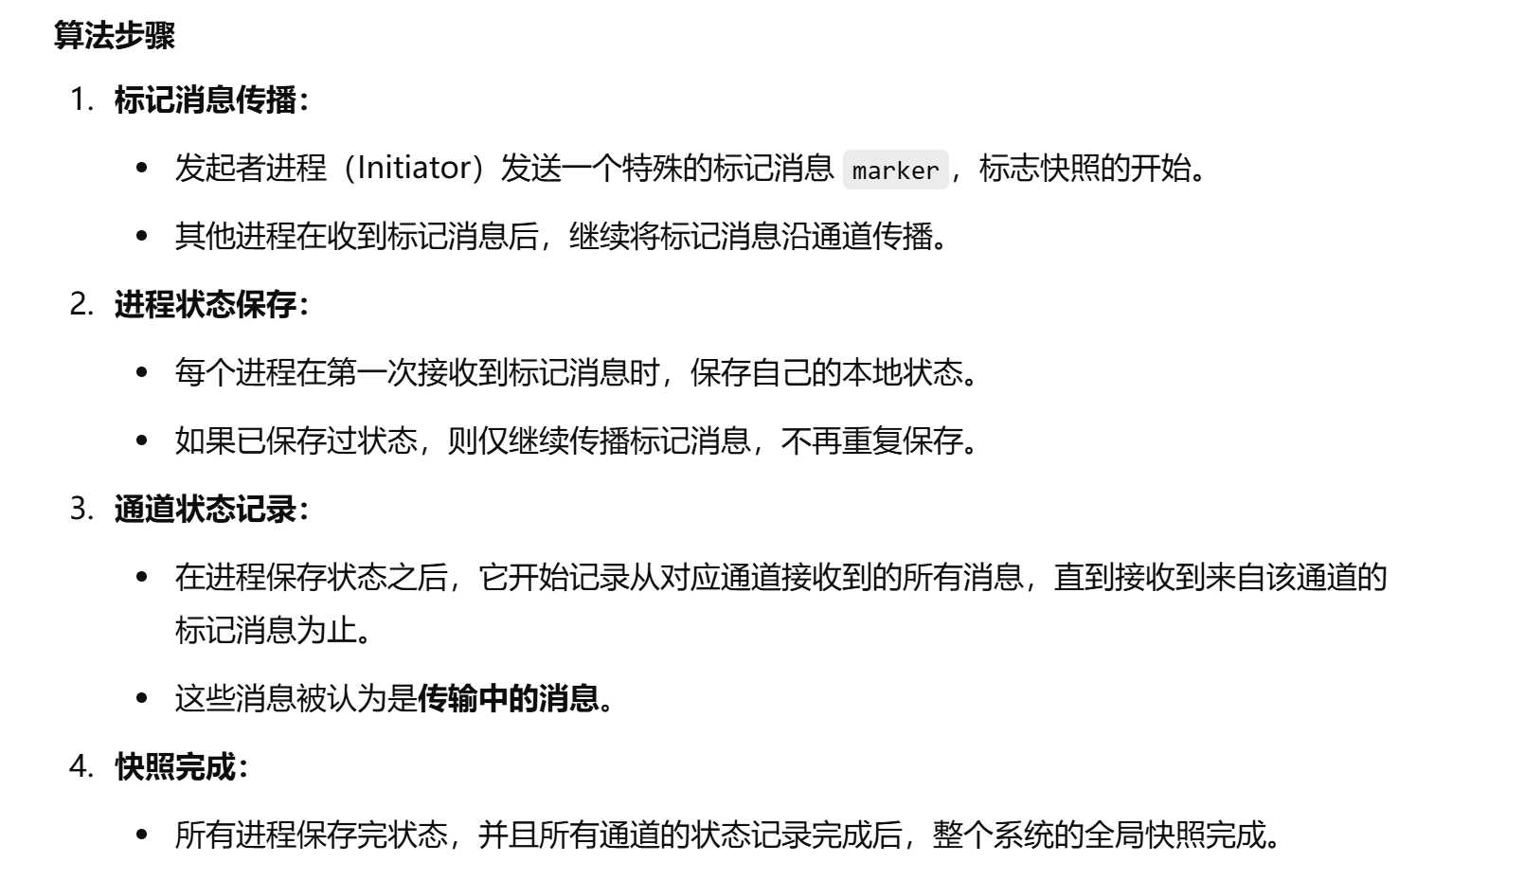

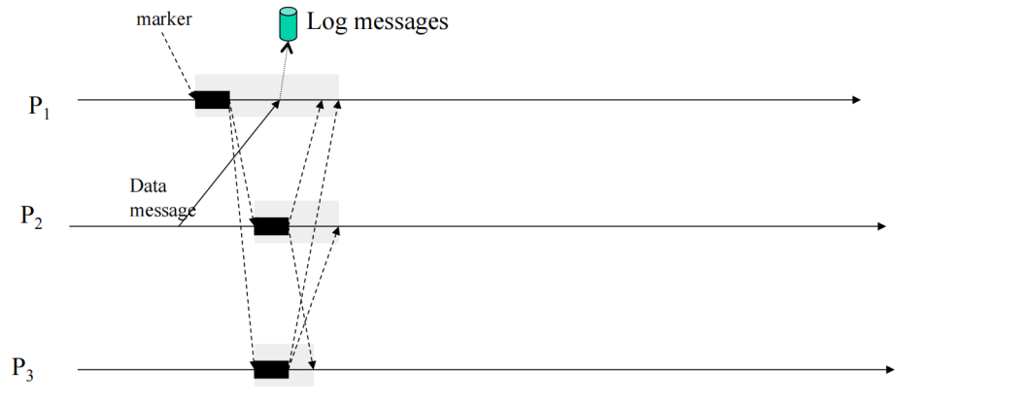

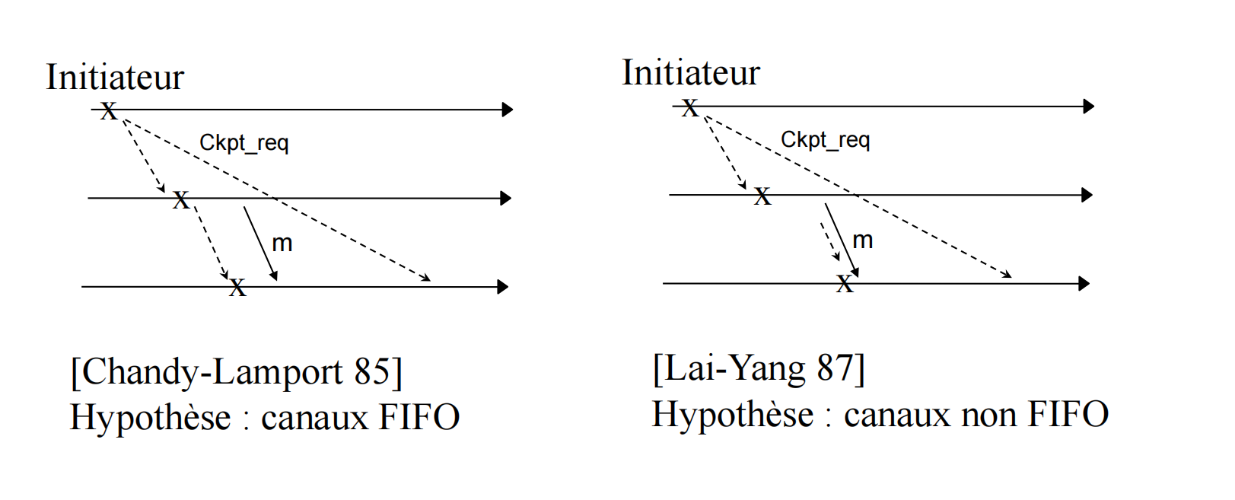

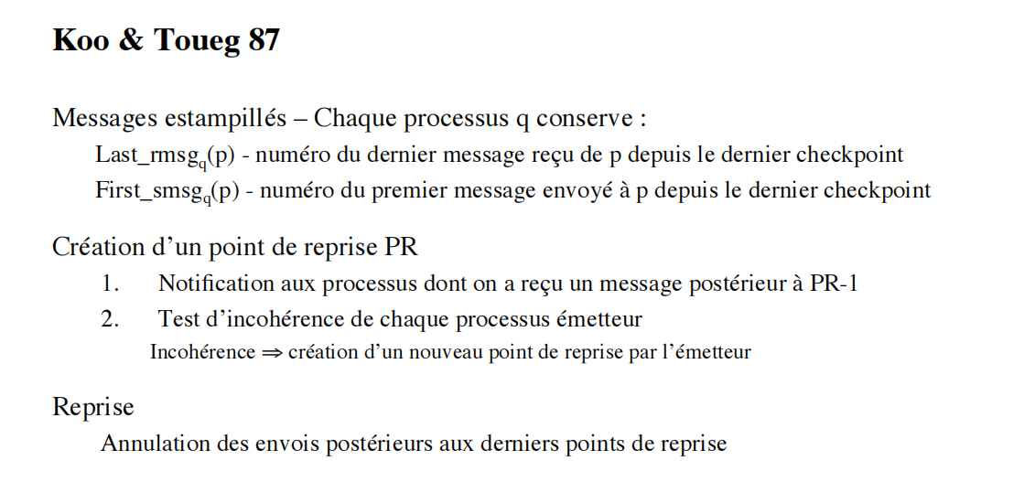
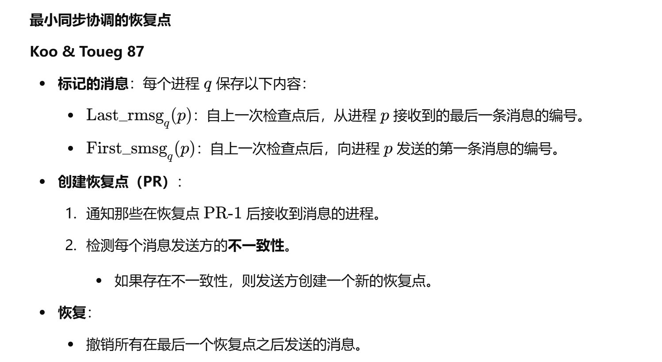

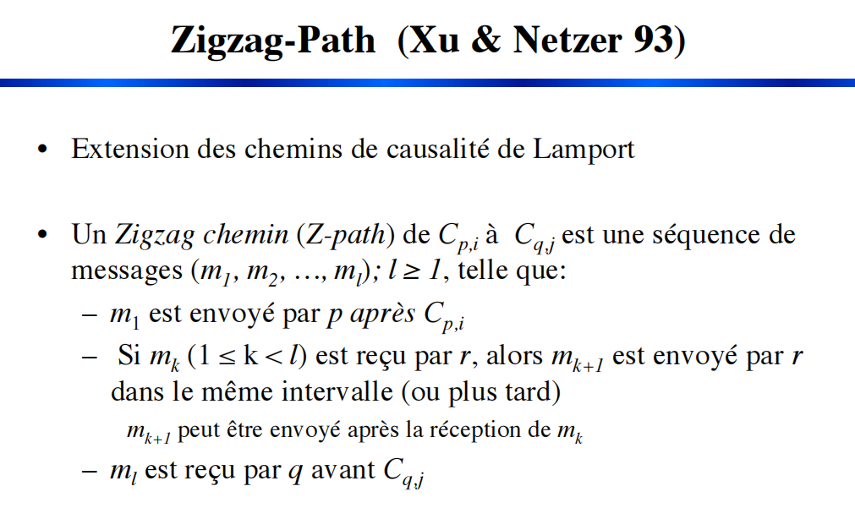

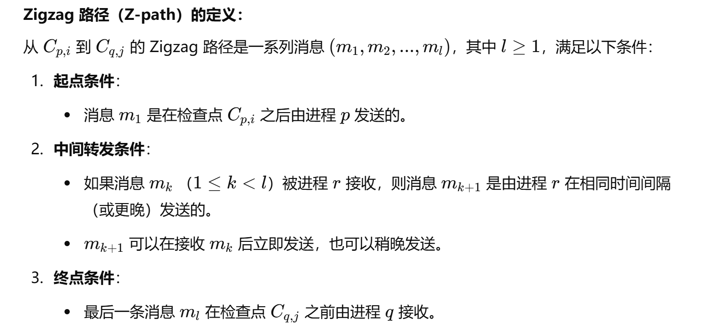

通过日志的恢复
非协调的恢复点：系统不需要协调进程来设置统一的恢复点
基本原则：通过重放非确定性事件的日志来重建故障前的状态。
方法:记录所有的非确定性事件（日志记录）
假设：采用分段确定性（piecewise deterministic, PWD）模型。
执行被划分为一系列确定性区间。
每个区间由一个非确定性事件（如消息接收）启动。

悲观日志
同步日志记录:
每条接收到的消息都立即记录在日志中。
当进程恢复时，它从日志中读取消息并重放。
消息重传检测:
检测重传的消息（通过消息标记）。
拒绝来自已恢复进程的重复消息。
优化：
硬件支持的稳定储存
没有专用硬件的时候可以利用发送方的内存
发送方记录m顺序
消息处理失败时，恢复的进程从发送方重传日志

乐观日志
异步日志记录：
日志数据暂时保存在 RAM 中，并定期同步到稳定存储中。
优点：
提高性能，因为不需要每次操作都同步到磁盘。
故障风险：
如果在日志同步到稳定存储之前发生故障，可能会丢失部分日志。
级联恢复（Reprise en cascade）：
故障的恢复可能导致其他相关进程也需要恢复。
优缺点：
优点：异步机制提高性能。
缺点：可能引发“多米诺效应”，导致更多进程参与恢复。

因果日志
因果关系图：
每个进程维护一个优先关系图，记录所有非确定性事件及其因果关系。
图的数据附加到消息中（即 piggybacking，消息捎带）。
用图指导恢复：
当某个进程需要恢复时，可以使用因果关系图来指导恢复，确保恢复后的状态保持一致。

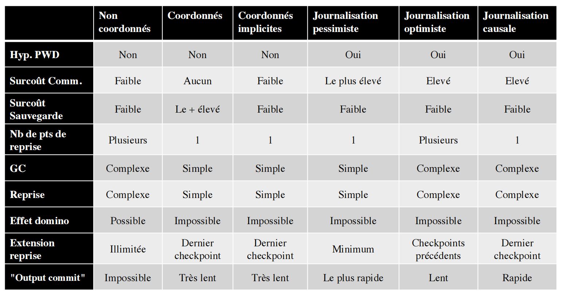

自稳定

向“正确”行为收敛
和初始值独立

Stabilization Time 稳定时间： 从开始到稳定的时间

分布式系统
信息的局部性（Locality of information）
时间的局部性（Locality of time）
=> 非确定性（Non-determinism）

配置（Configuration）：系统中所有组件局部状态的组合。例如，分布式网络中，每个节点的状态形成系统的整体配置。

执行（Execution）：系统组件局部执行的交织。由于分布式系统的异步性，不同组件的执行顺序可能不同，体现了系统的非确定性。

系统分类
传统系统/非自稳定系统：
从特定的初始配置开始，系统立即表现出正确的行为。

自稳定系统：
从任何初始配置开始，系统最终达到其行为正确的配置。
1974年由Dijkstra定义
1984年由Lamport倡导解决容错问题

（分布式）任务
安全性（Safety）：不应该发生的坏行为
活性（Liveness）：（最终）应该发生的好行为

错误：
故障是指通过改变系统组件的正确功能而破坏任务规范的操作。

故障的特性
类型（Type）：常见的故障类型包括：
Fail-stop：组件停止工作，但其他组件能够检测到停止的发生。
Crash：组件突然失效，可能无法被直接检测到。
Omission：组件未能按要求发送或接收信息。
Byzantine：组件表现出任意错误行为，包括发送冲突信息或恶意行为。

持续时间（Duration）：指故障的持续时间。它可能是短暂的（瞬时故障）或长期的（持久故障）。
检测率（Detection Rate）：表示系统检测故障的能力。有些故障（例如Byzantine故障）可能难以检测。

修复率（Correction Rate）：系统在检测到故障后，能够修复该故障的效率。

发生频率（Frequency）：故障的发生频率对系统设计至关重要。高频率故障可能需要更强的容错机制。

故障容错算法（Fault-tolerant Algorithm）：能够容忍一定类别故障的算法。

故障容错的分类：
Masking Fault Tolerance（掩蔽型容错）：
定义：同时保证系统的安全性（Safety）和活性（Liveness）。
特点：无论发生什么故障，系统始终保持正确的行为。
挑战：FLP不可能性定理：在异步分布式系统中，无法在出现一个进程故障的情况下，完全保证一致性和活性。
应用难点：同时满足两个条件可能会导致算法过于复杂，甚至不可实现。

Fail-Safe Fault Tolerance（故障安全型容错）：
定义：仅保证安全性（Safety），但不保证活性（Liveness）。
特点：即使发生故障，系统的错误行为也不会违反安全性约束。但系统可能会进入停滞状态，无法继续运行。
示例：交通信号灯进入闪烁橙灯状态（避免冲突，但无法正常调度交通）。

Non-Masking Fault Tolerance（非掩蔽型容错）：
定义：仅保证活性（Liveness），但不保证安全性（Safety）。
特点：系统在发生故障后可能会短暂进入不安全的状态，但最终会恢复到正确状态。
示例：乐观算法：数据复制机制中，系统可能临时失去一致性，但最终会达到一致状态。

自稳定算法：最终可以保证安全性

Dijkstra的自稳定算法
在环上传递令牌
在具有4个状态/进程的链上传递令牌

通讯方式
信息传递，最难写，但是消耗资源最少
共享寄存器，中等，消耗资源中等
共享内存，最好写，消耗资源也最多

共享内存定义（Shared Memory）
描述：在共享内存模型中，所有节点可以通过共享的存储区域读取其他节点的状态，并更新自己的状态。
操作以原子性步骤进行：
读取所有邻居节点的状态。
基于读取的状态计算并更新自身状态。
关键点：
原子性（Atomicity）：确保读取和写入操作是不可分割的。
局部性（Locality）：每个节点只与其直接邻居交互。

定义（Guarded Command，受守卫命令）
格式：Guard → Action
解释：
Guard（守卫条件）：
一个基于邻居节点状态的逻辑谓词。
当条件为真时，表示当前节点可以执行相关操作。
Action（动作）：
当 Guard 条件为真时执行的具体操作，通常是更新自身状态。
意义：
Guarded Command 是分布式算法的基础机制，用于控制节点行为的触发条件。

调度（守护进程）
守护进程在可激活的处理器中选择将执行其操作的处理器。
守护进程可以被视为一个对手，其作用是阻止稳定

编程难度
分布式 > 同步
分布式 > 集中

资源消耗
同步 > 分布式
集中 > 分布式

编程难度
不公平 > 公平 > 有界

资源消耗
有界 > 公平 > 不公平

Fair Composition（公平组合），用于组合多个自稳定（self-stabilizing）算法，使它们协同工作。

Basic idea
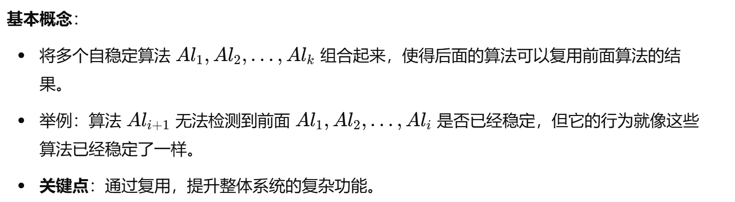

传递函数
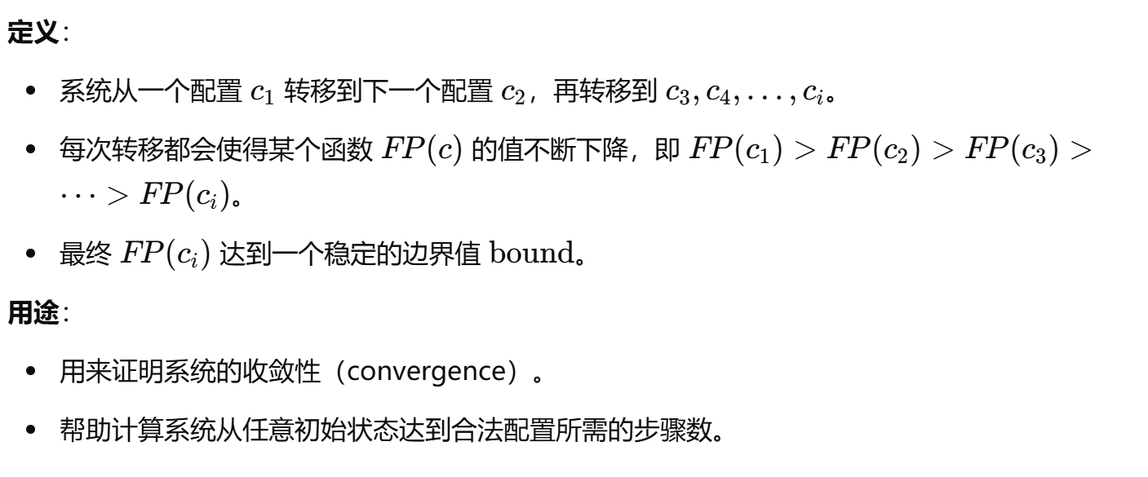

收敛阶梯（逐层转移）
Ai是谓词
Ak是合法的
对于1和k之间的任何i，Ai+1是a的细化
系统的目标就是进入绿色的合法区域
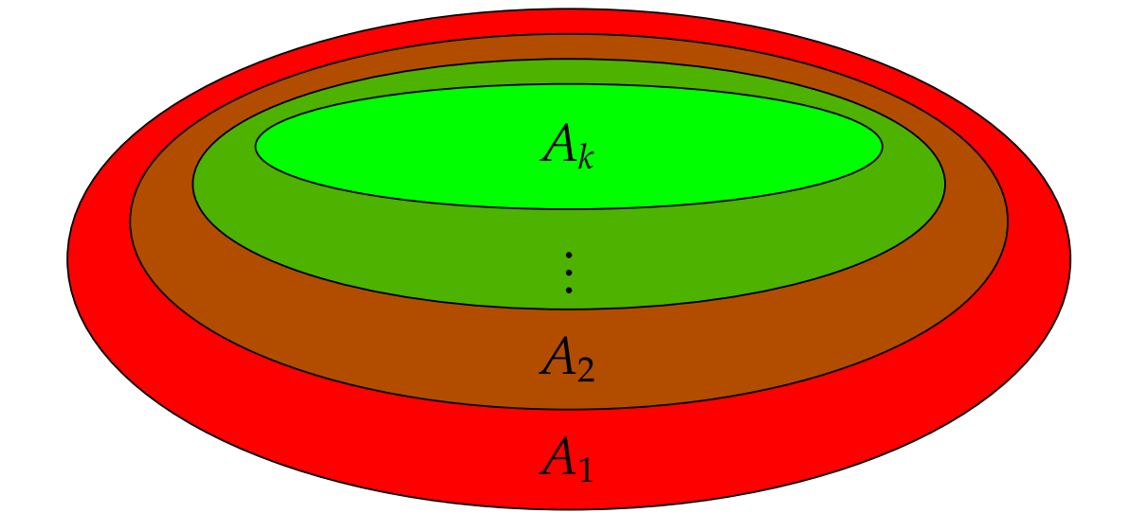
自稳定
优点（Pros）
网络无需初始化（The network does not need to be initialized）：
自稳定算法可以在任何初始状态下运行，系统最终会自动达到合法状态。

故障处理简单（Fault handling is straightforward）：
如果检测到故障，只需识别并移除或重启有问题的组件，系统会再次自我恢复。

不依赖于故障的性质（Independent of the nature of the fault）：
无论故障的类型或原因是什么，自稳定系统都可以自动恢复。

不依赖于故障的程度（Independent of the extent of the fault）：
即使多个组件同时出错，自稳定特性仍然保证系统最终能够恢复到合法状态。

缺点（Cons）
时间无界（Unbounded stabilization time）：
虽然系统“最终”（Eventually）会稳定，但算法不保证稳定所需的时间上限。

节点无法判断是否已稳定（Nodes cannot determine stabilization state）：
系统中的节点在运行时无法确定系统是否已经稳定，只能依赖全局观察。

单点故障可能触发全局修正（Single failure may cause global correction）：
一个节点的故障可能导致整个网络触发校正动作，带来较大的开销。

故障假设（Faults must be transient）：
自稳定假设故障是暂时的，无法处理持久性故障（如硬件损坏或长期失效）。

Unsion

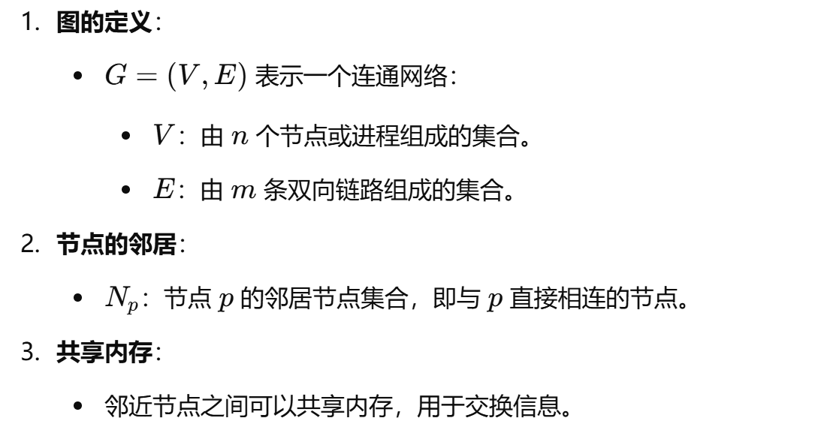

分布式算法与同步

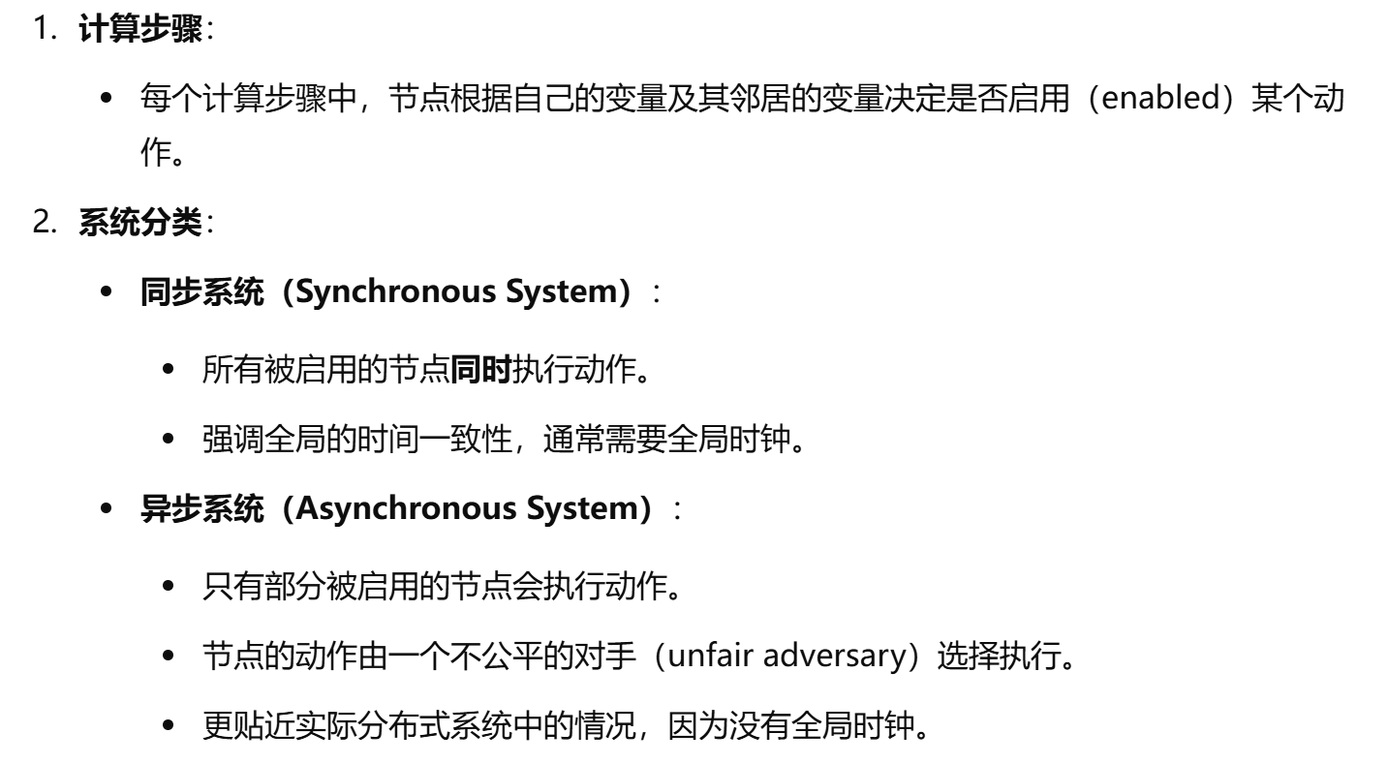

逻辑时钟同步（Logical Clock Synchronization）
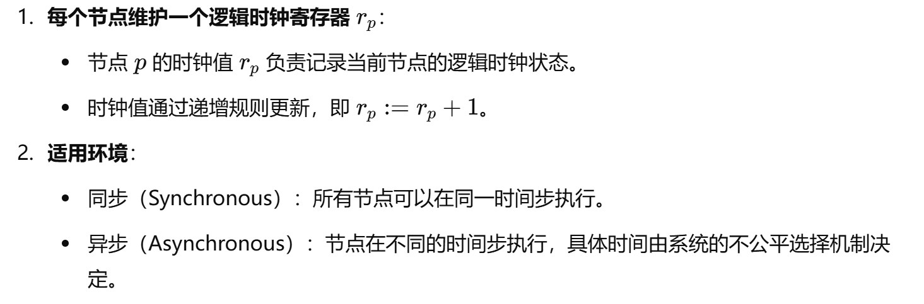

同步系统：强调统一的时间步。
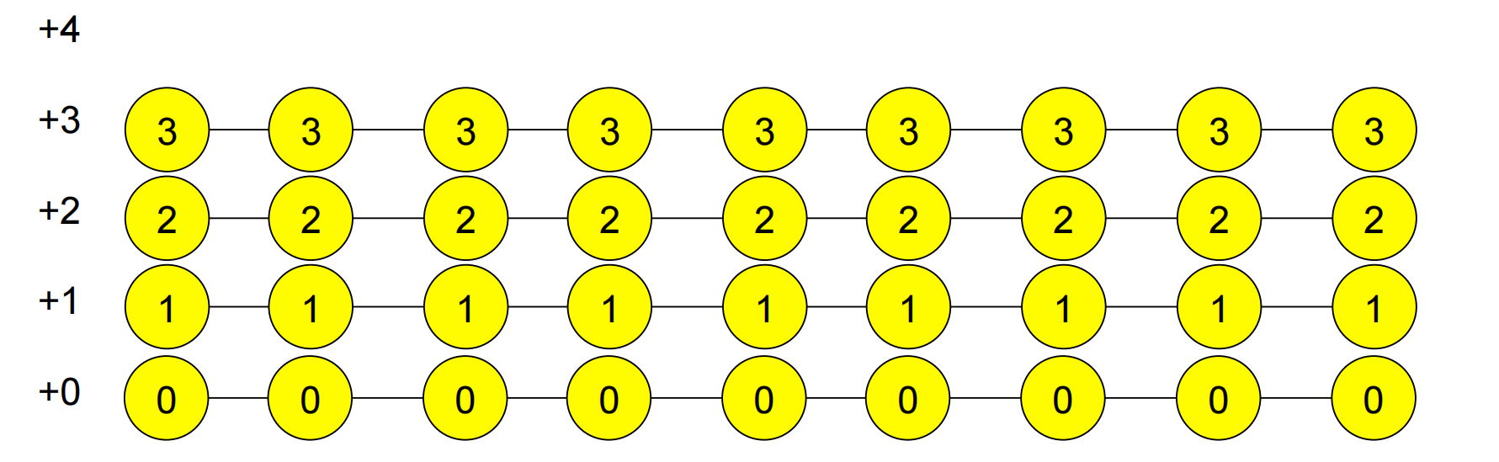

添加同步器
同步器的作用：
在异步环境中，通过添加同步器来协调不同节点的逻辑时钟，使得分布式系统中的逻辑时钟同步。
同步器确保节点之间的逻辑时钟按照一定顺序递增，而不会因为异步操作导致失序。

异步系统：强调局部节点间的协调和更新顺序。
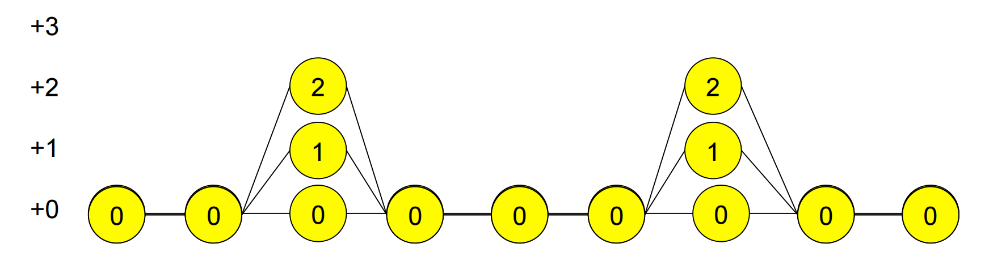

Global Synchronizer（全局同步器）（异步分布式系统）

在以下系统中：拥有唯一ID或者一个特定节点（如根节点、领导节点、主服务器等）。

波形算法，例如：
信息传播与反馈（PIF）
深度优先令牌循环

全局同步任务，例如：
（群体）互斥
领导者选举
系统重置
逻辑时钟同步
根树生成

带反馈的信息传播
单次传播的复杂度：

最佳情况：O（D），D是网络的直径。
在网络结构很好的情况下（比如直径较小）
最差情况：O(N)，N 是网络的节点总数。
在网络结构很差时（比如链式结构），需要遍历所有节点

Unison
每个节点在[0，...，K-1]=ZK中维护一个相位时钟寄存器r
安全性：相邻两个节点的相位时钟之间的间隙最多等于1（mod K）
无饥饿（活力）：每个相位时钟r无限频繁地增加1（mod K）
（1 mod k，在k=1的时候，结果为0）

K = 2的时候无法保证局部节点的逻辑顺序

当 K=3 时，能够保证局部节点的逻辑顺序。

Lifting机制
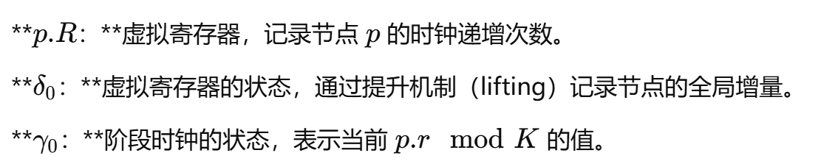

提升机制就是把 虚拟时钟（R） 的信息映射到 实际时钟（r） 上，确保时钟值是有序的。

兼容局部顺序：
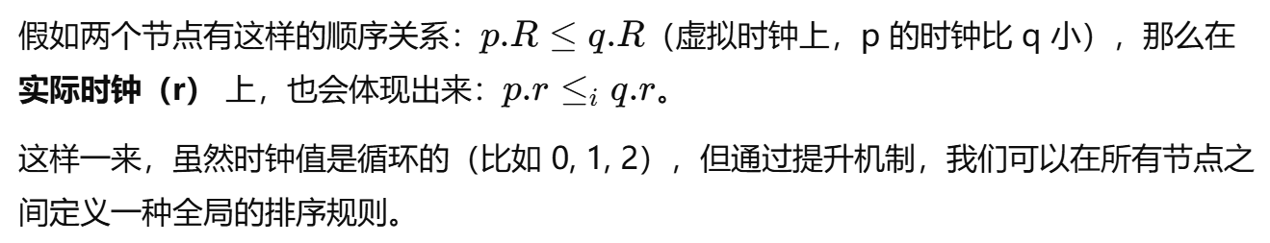

简单总结：Lifting 就是用“虚拟计数器”帮我们理清楚循环时钟中的全局顺序问题。

推广规则(在循环时钟中比较谁先谁后)
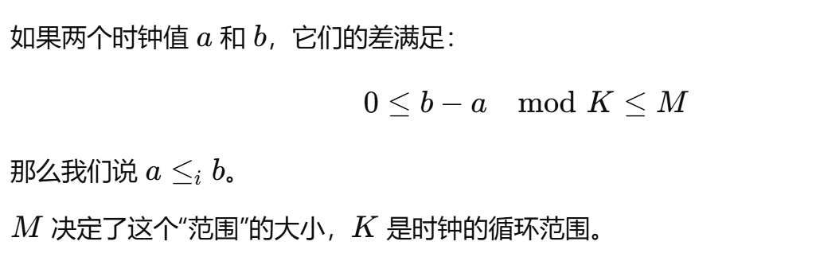
M >= 1, K >= 2M+1

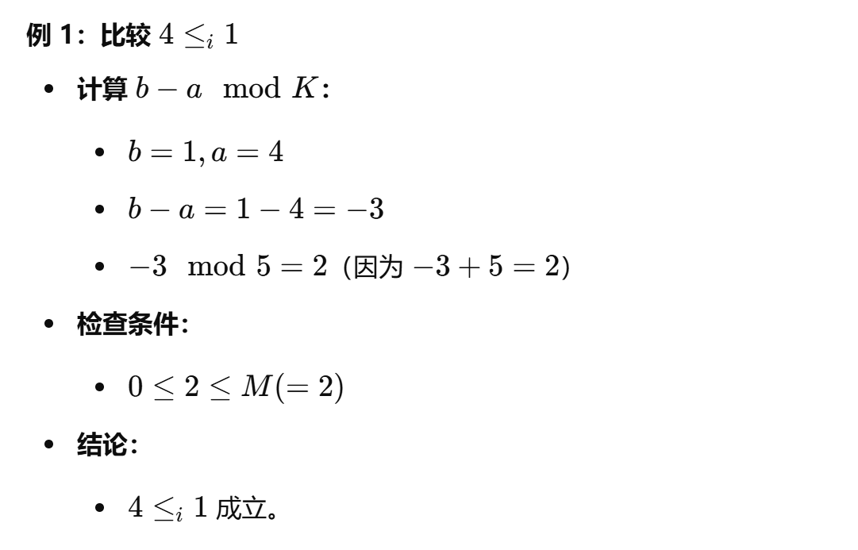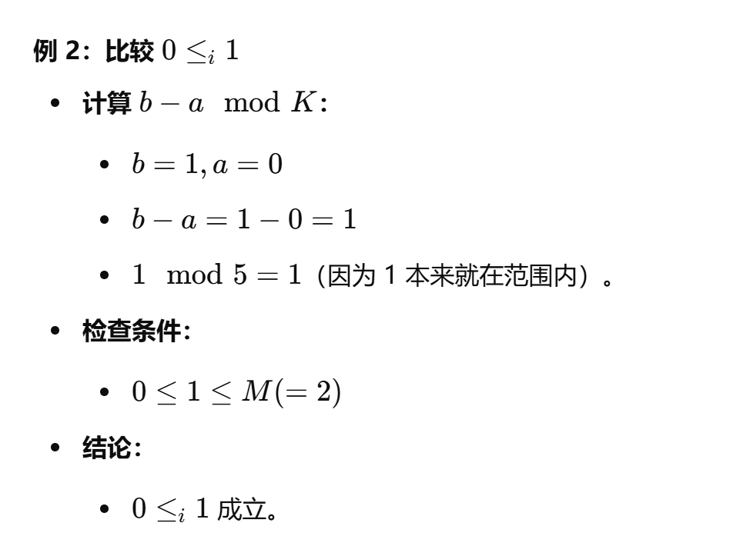

空间复杂度：O(1)
时间复杂度：
最好情况：O(1)
最差情况：O(D) (延迟)

自稳定性
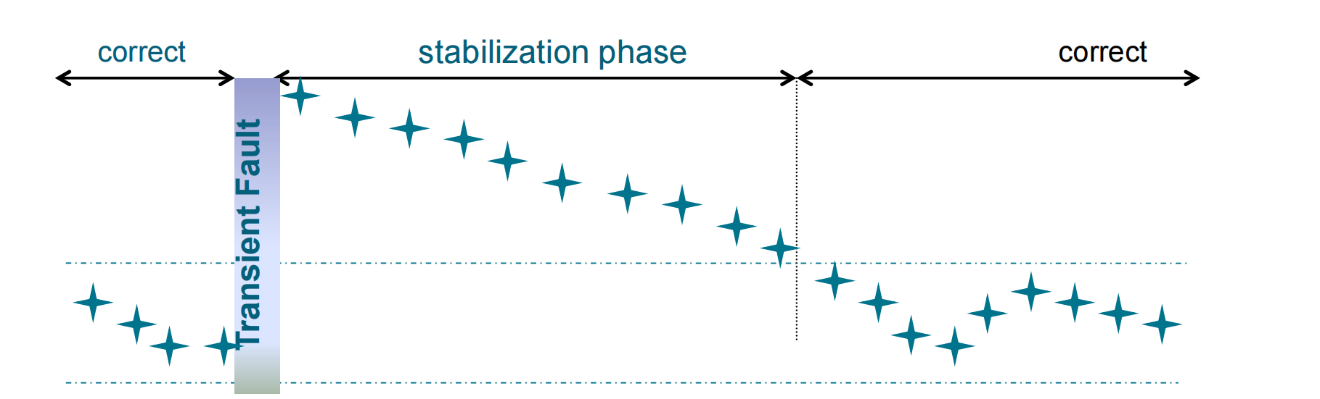
瞬时故障

适当增加状态数量（K）是解决分布式系统死锁的一个重要方法。

系统配置的分类：
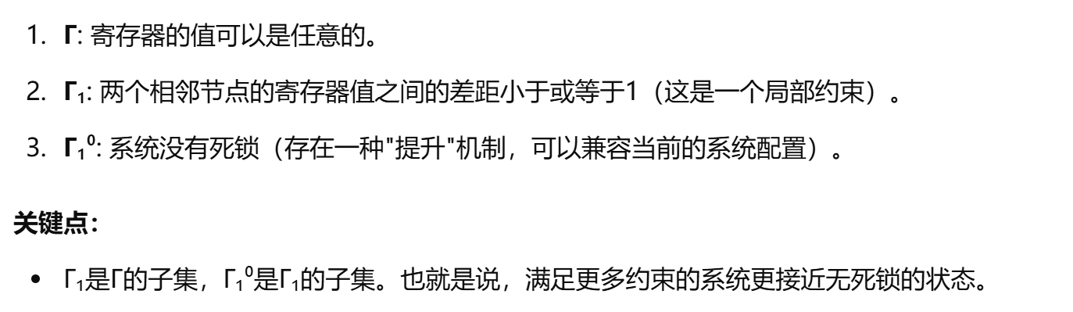

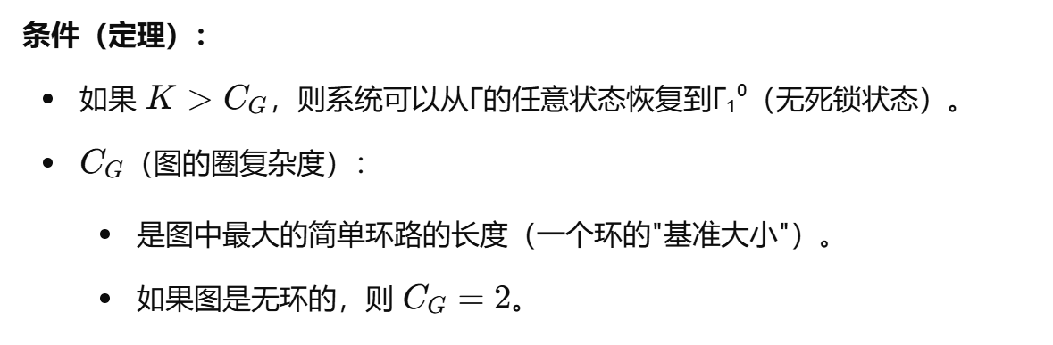

环形复杂度CG是图G中最大环的最小基数的大小。在一个网络图中，环的复杂度是用于衡量多余边和闭环的一个重要特征。

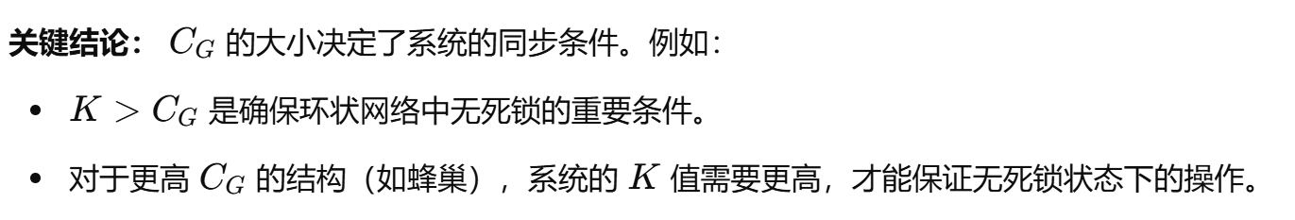

全局重置与局部重置：
全局重置：需要一个“根”节点或明确的ID系统。
局部重置：可以在匿名网络中工作，也就是没有ID标识的网络。

匿名性的动机：
在匿名网络中，使用少量的比特信息就可以区分大量的节点。
这种方法在简化基础设施的同时，也可以保障隐私。

匿名解决方案的优点：
不需要基础设施：
无需唯一的标识符分配，或者不需要中心化的控制节点。
不需要维护分布式的拓扑结构。
经济性：由于不需要额外的网络支持，可以降低成本。
隐私保护：用户身份信息可以得到更好的保护。
无需点对点路由：减少对复杂路由机制的需求。
非常适合传感器网络：因为这种场景中通常节点数量大且资源有限。

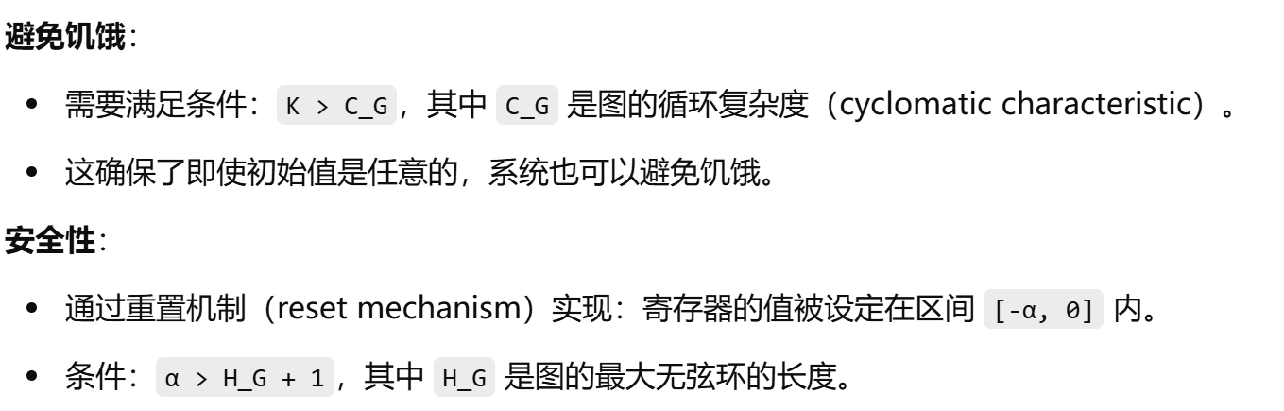

SSSync 算法核心规则
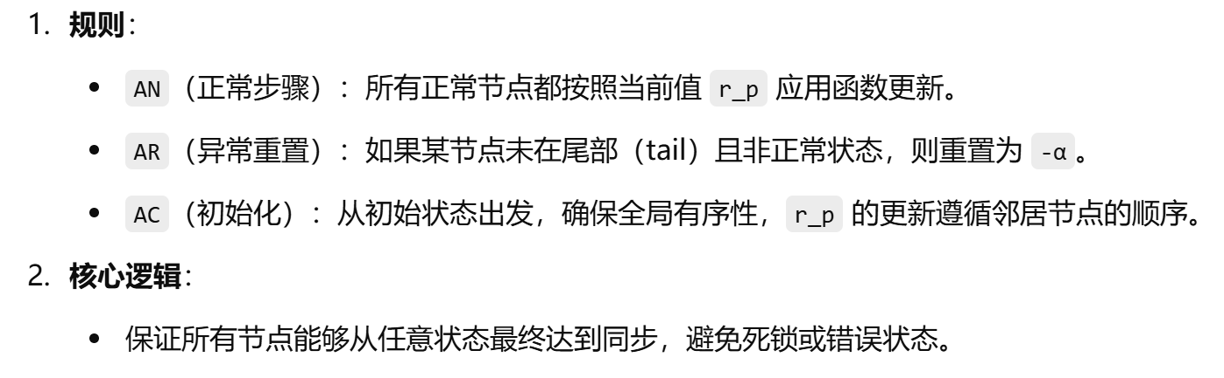

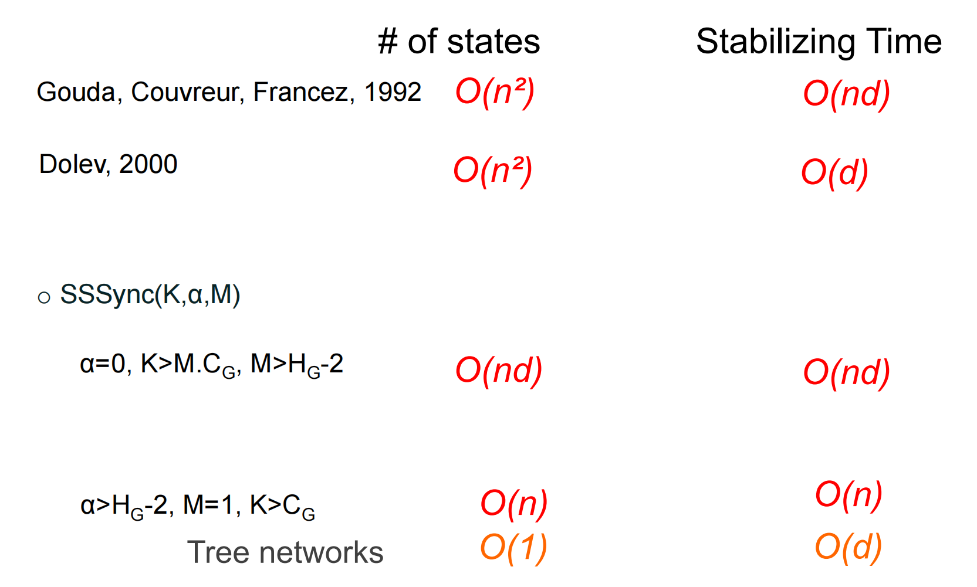

自稳定 ρ-Wavelets
